Microsoft Azure - Kits de inicio para socios

Introducción

Modelos de negocios y oportunidades de Azure

Fecha: Agosto 2014





**MICROSOFT NO OFRECE GARANTÍA ALGUNA, EXPRESA, IMPLÍCITA O REGULATORIA, EN CUANTO A LA INFORMACIÓN EN ESTE DOCUMENTO.**

La información contenida en este documento representa la visión actual de Microsoft Corporation en los asuntos analizados a la fecha de publicación. Debido a que Microsoft debe responder a las cambiantes condiciones del mercado, no se deberá interpretar como un compromiso por parte de Microsoft, y Microsoft no puede garantizar la precisión de la información presentada después de la fecha de publicación.

El cumplimiento de todas las leyes de derechos de autor aplicables es responsabilidad del usuario. Sin limitación de los derechos de autor, ninguna parte de este documento puede ser reproducida, almacenada o introducida en un sistema de recuperación, o transmitida en cualquier forma o por cualquier medio (electrónico, mecánico, fotocopia, grabación, o de otra manera), o por cualquier propósito, sin la autorización expresa por escrito de Microsoft Corporation.

Microsoft puede tener patentes, solicitudes de patentes, marcas registradas, derechos de autor u otros derechos de propiedad intelectual sobre los contenidos de este documento. Salvo que se disponga expresamente en un acuerdo por escrito de licenciamiento de Microsoft, la posesión de este documento no le otorga ninguna licencia sobre estas patentes, marcas, derechos de autor u otra propiedad intelectual.

Las descripciones de los productos de otras compañías en este documento, en su caso, se proporcionan únicamente como una conveniencia para usted. Cualquiera de tales referencias no deben considerarse un respaldo o apoyo por parte de Microsoft. Microsoft no puede garantizar su exactitud, y los productos pueden cambiar con el tiempo. Además, las descripciones pretenden ser breves aspectos más destacados para ayudar a comprender, en lugar de una cobertura completa. Para obtener descripciones autorizadas de estos productos, por favor consultar con sus respectivos fabricantes.

© 2014 Microsoft Corporation. Todos los derechos reservados. El uso o distribución de estos materiales sin la autorización expresa de Microsoft Corp. está estrictamente prohibido.

Microsoft y Windows son marcas registradas de Microsoft Corporation en los Estados Unidos y/u otros países.

Los nombres de empresas y productos reales mencionados aquí pueden ser marcas registradas de sus respectivos propietarios.

Contenido

Descripción general 4

SO de la nube y oportunidades de Azure 4

Acelerar la transformación a la nube 4

Transformar el centro de datos – Modelo de negocios y oportunidades adicionales para los socios 6

Innovación de las aplicaciones – Modelo de negocios y oportunidades adicionales para los socios 7

Grandes volúmenes de datos – Modelo de negocios y oportunidades adicionales para los socios 8

Movilidad empresarial – Modelo de negocios y oportunidades adicionales para los socios 8

Modelos de negocios para Microsoft Azure 10

Microsoft Azure – Incentivos de ventas para el socio 11

Apéndice: Obtener beneficios económicos de Microsoft Azure – Estudio de IDC y 10th Magnitude 11

# Descripción general

Con el propósito de apoyar a nuestros socios para crear negocios rentables mientras venden e implementan soluciones de Microsoft, vamos a introducir brevemente cuáles son las oportunidades y algunos modelos de negocios de Microsoft Azure para los socios, así como también incentivos de ventas.

# SO de la nube y oportunidades de Azure

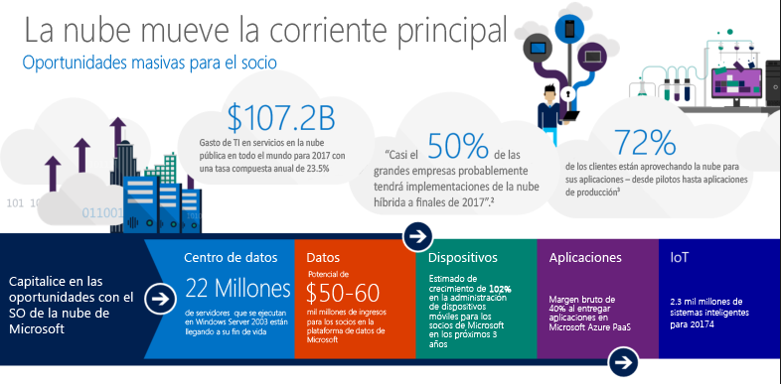

Fuente:

1: eBook de IDC, patrocinado por Microsoft, Socios de la nube exitosos 2.0, mayo 2014  
2: Comunicado de prensa de Gartner, “Gartner dice que casi la mitad de las empresas grandes tendrán implementaciones híbridas de la nube para finales de 2017”, 1 de octubre, 2013. <http://www.gartner.com/newsroom/id/2599315>   
3: Investigación 451, Estudio de alojamiento y la nube, 2014  
4: Análisis interno de Microsoft basado en datos de IDC

## Acelerar la transformación a la nube

Acelere la transición de sus clientes a la nube con el SO de la nube de Microsoft - la plataforma unificada para los negocios modernos.

Pero con el fin de impulsar el negocio del cliente, primero debe convertirse en un experto en la tecnología de la nube que está evangelizando.

Recomendamos comprar y consumir un Azure EA para que pueda familiarizarse con esta plataforma revolucionaria de la nube, fortalecer los procesos internos y crear sus propias mejores prácticas. Esto le permitirá diseñar una experiencia valiosa, de primera mano y repetible basada en IP y convertirse en un consultor estratégico de confianza para sus clientes.

Con el conocimiento experto en sus manos, puede capitalizar en el crecimiento de las tendencias y oportunidades en el mercado.

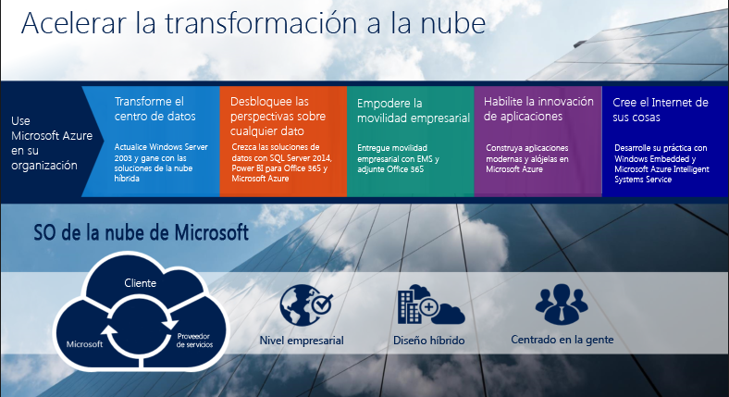

**Transformar el centro de datos**

Para aquellos de ustedes que tienen una práctica de centros de datos, hay una gran oportunidad para presentarla. El 15 de julio de 2015, Windows Server 2003 llega a su fin de soporte (EOS). Esto significa que aproximadamente 22 millones de servidores en todo el mundo necesitarán desesperadamente una actualización. Sus clientes deben tomar medidas. Empiece a tener conversaciones con ellos hoy acerca de un plan de remediación y ayúdeles a hacer la transición a Windows Server 2012 R2 y Microsoft Azure IaaS. Esto también abrirá puertas para discutir la habilitación de un entorno híbrido para que puedan aprovechar todos los beneficios que ofrece la nube.

**Desbloquear las perspectivas sobre cualquier dato**

El volumen de datos está explotando. Gartner predice que para el año 2020, el tamaño del universo digital alcanzará 44 zettabytes, 90% de los cuales serán datos no estructurados. Pero este volumen de datos es inútil sin la capacidad de recopilar, analizar, interpretar y recoger perspectivas sofisticadas de ellos. Microsoft otorga esta capacidad. Empodere a sus clientes con herramientas de BI robustas para obtener perspectivas de negocios más rápido y más fácil - todo a través de las herramientas que utilizan todos los días. Se estima que los socios generarán potencialmente $50-60 mil millones de dólares en la plataforma de datos de Microsoft. Con soluciones avanzadas para el almacenamiento de datos moderno, rendimiento de misión crítica y análisis de grandes volúmenes de datos a través de SQL Server 2014 y HDinsights, usted puede proporcionar a sus clientes una plataforma de datos completa que abarca en las instalaciones y en la nube.

**Empoderar la movilidad empresarial**

Con la proliferación masiva de dispositivos, aplicaciones y expectativas de los usuarios de acceso en cualquier lugar, en cualquier momento a sus datos, se ha vuelto casi imposible para TI mantenerse al día con las necesidades siempre cambiantes de los negocios modernos. Los clientes necesitan su ayuda para administrar la creciente complejidad. Con Office 365 y la nueva Suite de Movilidad Empresarial de Microsoft, puede simplificar TI, habilitar la productividad, proteger los datos de los usuarios y unificar sus entornos con una solución completa y administrada. Con base en nuestras conversaciones con los socios que ofrecen estas soluciones a los clientes, ellos esperan un crecimiento en las métricas en sus negocios de hasta el 131% para Administración de identidades y acceso, 102% para Administración de dispositivos móviles y 76% para Administración de escritorios en los próximos 3 años. Estas cifras de crecimiento explosivo indican que el mercado está listo para las soluciones de movilidad empresarial. Sea usted quien se las proporcione.

**Habilitar la innovación de aplicaciones**

IDC predice que para el año 2017, cerca de $1 de cada $5 que se gasta en aplicaciones será consumido a través de la nube. Asegúrese de crear sus aplicaciones en Microsoft Azure. Los socios que están entregando sus aplicaciones en Microsoft Azure PaaS están obteniendo un margen bruto de 40% en promedio.

**Crear el internet de sus cosas**

Con miles de millones de cosas para estar conectados, ¿a dónde acuden los clientes? A usted, por supuesto. Los socios de Microsoft tienen una oportunidad única para conectar los sensores y los dispositivos de punto final de los clientes a las bases de datos, impulsando las perspectivas estratégicas dentro de sus negocios. Proporcione a los clientes un ecosistema conectado de dispositivos y puntos de vista holísticos de sus datos con sistemas inteligentes habilitados por Windows Embedded y Microsoft Azure

Así que ¿cómo puede hacer frente a todas estas necesidades de los clientes y aprovechar las oportunidades en el mercado? La respuesta es mediante el desarrollo de soluciones sobre la plataforma de SO de la nube de Microsoft.

El SO de la nube es una plataforma de nivel empresarial, con diseño híbrido, centrada en la gente que sirve de puente entre usted, Microsoft y sus clientes. Todo en una plataforma consistente.

**Nivel empresarial**

Alcance, escala y seguridad global para satisfacer las demandas del negocio.

**Diseño híbrido**

Una plataforma consistente a través de múltiples entornos y nubes.

**Centrada en la gente**

Amplíe el conjunto de habilidades a la nube para nueva innovación.

## Transformar el centro de datos – Modelo de negocios y oportunidades adicionales para los socios

**Proveedores de servicios de alojamiento**

Hay varias maneras para aprovechar el SO de la nube para su práctica de centro de datos.

* + **Aumentar los ingresos** con ofertas específicas y diferenciadas
  + Alojar máquinas virtuales no administradas
  + Alojar máquinas virtuales administradas
  + Base de datos alojada
  + Base de datos como servicio
  + **Desarrollar ofertas empacadas (incluidas)** para entregar soluciones únicas

**Proveedores de software independientes**

* **Actualizar sus aplicaciones** a Windows Server y así estarán listas para la nube
* **Construir aplicaciones en la nube e híbridas** y certificarlas: Programa Certificado de Azure
* **Modernizar las aplicaciones y actualizar a los clientes** a Windows Server 2003 y SQL Server 2005

**Proveedores de soluciones de licenciamiento**

* **Vender** Inscripciones de SCE
* **Vender** e implementar Azure EA
* **Capitalizar** en las crecientes oportunidades híbridas y en la nube
* **Ampliar** su negocio a servicios administrados
* **Construir más** servicios de IP repetibles y de valor agregado

**Fabricantes de equipo original**

* **Vender** servidores nuevos de alto rendimiento que se ejecuten en el centro de datos de Windows Server 2012 R2 para entornos en la nube altamente virtualizados e híbridos
* **Distinguirse** con ofertas específicas de hardware, software, y soporte
* **Construir** y vender soluciones de la nube privada/híbrida con el Programa Fast Track

## Innovación de las aplicaciones – Modelo de negocios y oportunidades adicionales para los socios

Para los Proveedores de software independientes - ISVs, recomendamos:

* Modernizar sus aplicaciones en la plataforma de Microsoft
* Construir aplicaciones en la nube e híbridas en Microsoft Azure PaaS para obtener un mayor margen bruto
* Y certificar sus aplicaciones en Microsoft Azure

Para los Proveedores de servicios administrados – MSPs, sugerimos:

* Ampliar su negocio a servicios administrados con sus aplicaciones y los servicios en la nube de Microsoft
* Y construir más servicios IP repetibles y de valor agregado

Por último, para los Proveedores de servicios administrados - LSPs, recomendamos:

* Vender Microsoft Azure EA y SCE
* Empacar y re-vender servicios en la nube de Microsoft y aplicaciones de socios
* Construir más servicios IP repetibles y de valor agregado
* Y ampliar su negocio a servicios administrados con sus aplicaciones y servicios en la nube de Microsoft

## Grandes volúmenes de datos – Modelo de negocios y oportunidades adicionales para los socios

Para los ISVs, recomendamos:

* Construir sus aplicaciones BI y BI de la nube, BI móviles, y de grandes volúmenes de datos en la plataforma de datos de Microsoft
* Entregar aplicaciones críticas con OLTP en la memoria
* Modernizar sus aplicaciones con SQL Server 2014 en la memoria y Microsoft Azure

Para los LSPs, recomendamos:

* Impulsar las actualizaciones de SQL Server a SQL Server 2014
* Vender inscripciones de SCE y vender Power BI para Office 365
* Ampliarse con soluciones repetibles e IP con la plataforma de datos de Microsoft
* Ampliar su negocio para construir soluciones repetibles e IP
* Y, aumentar las utilidades con ofertas de datos relacionadas

Para los Proveedores de servicios de alojamiento:

* Aumentar los ingresos con ofertas específicas y diferenciadas
  + Base de datos alojada
  + Base de datos como servicio
  + Actualizar de versiones anteriores de SQL Server y ofrecer servicios de alojamiento modernos con SQL Server 2014

Y por último, los OEMs deben:

* Crear nuevos flujos de ingresos y ofrecer SQL Server en hardware nuevo pre-instalado

## Movilidad empresarial – Modelo de negocios y oportunidades adicionales para los socios

**Proveedores de servicios administrados**

* **Liderar** y obtener beneficios económicos con las tendencias COIT/BYOD
* **Adoptar** las tecnologías EM para MSP RMM
* **Ganar** negocios a partir de grandes subcontratistas
* **Aumentar** los ingresos con los modelos de suscripciones y vender dispositivos

**Proveedores de soluciones de licenciamiento**

* **Liderar** y obtener beneficios económicos con las tendencias COIT/BYOD
* **Evolucionar** las ventas de licencias con los modelos de suscripciones y vender dispositivos
* **Construir** sobre las habilidades existentes
* **Ampliarse** hacia el negocio de servicios administrados

**Proveedores de servicios de alojamiento**

* **Ofrecer** soluciones de alojamiento de escritorio
* **Proporcionar** opciones de alojamiento de escritorio de inicio, nivel medio, y premium/verticales
* **Entregar** ofertas de escritorio premium (incluyendo verticales)
* **Administrar** aplicaciones (por ejemplo: QuickBooks) y add-ons (por ejemplo: DR, anti-virus)

# Modelos de negocios para Microsoft Azure

Hay dos modelos básicos, dependiendo si es un socio o un cliente quien compra la suscripción de Microsoft Azure, y por lo tanto, tiene una relación de facturación con Microsoft. Es común que los socios ISV cuenten con la suscripción de Azure, ya que ofrecen a los clientes su solución (por lo general una aplicación basada en el web) como un Software como servicio (SaaS). Normalmente el cliente no está al tanto de dónde está alojado el software. Paga una cuota de suscripción (por lo general por usuario al mes) por el servicio. En este modelo, el socio tiene que asegurarse de que los costos de infraestructura de Azure (máquinas virtuales) necesarios para ejecutar el software y los costos variables derivados de la actividad del usuario (costos de ancho de banda, almacenamiento) se pueden recuperar de los ingresos de la suscripción que recibe. Es más fácil hacer eso si es posible compartir partes de la infraestructura de Azure para entregar el software a varios clientes. SaaS desarrollado por ISVs, así como los servicios multi-inquilinos entregados por los socios de alojamiento que actúan como Proveedores de servicios, entrarían en esa categoría (a continuación, vea un ejemplo técnico de alojamiento multi-inquilinos)

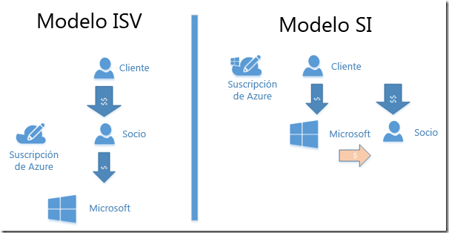

En el segundo modelo, el cliente es dueño de la suscripción de Microsoft Azure y tiene una relación de facturación con Microsoft. Este modelo normalmente se puede encontrar con los Integradores de sistemas (SI) que ayudan a los clientes a mover su infraestructura a la nube. Además de los honorarios de consultoría por la ejecución del proyecto, hay una oportunidad para el socio de ofrecer servicios de valor agregado, como servicios de copia de seguridad y recuperación, informes, monitoreo, planeación de la capacidad, recuperación de desastres, outsourcing de TI y administración para obtener ingresos recurrentes. Para los socios que se comprometen con este modelo, Microsoft ofrece el incentivo de ventas (véase más adelante), que es un porcentaje del consumo de Azure que sus clientes generan durante un período específico.

No hay nada que impida a cualquier socio tener relaciones con varios clientes en uno u otro modelo.  
  
En la imagen de abajo, tenemos otra gran presentación de posibles modelos de negocios en Azure.

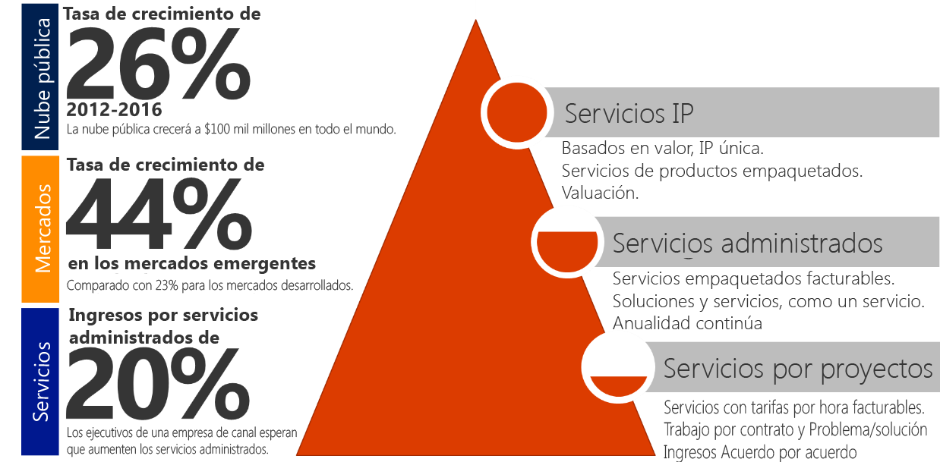  
Fuente: WPC 2013 – Desarrollador de prácticas para el socio, por Jennifer Stockton

# Microsoft Azure – Incentivos de ventas para el socio

El socio obtiene dinero por la migración de la infraestructura de los clientes y por los servicios de valor agregado que puede estar ofreciendo. Microsoft ofrece incentivos de ventas en este modelo, en el que el socio recibirá un porcentaje de los ingresos de los clientes influidos durante un período de 2 años. Puede encontrar todos los detalles y condiciones en la "Guía de incentivos de Microsoft Azure" en el sitio de Microsoft Partner Network. A partir de enero de 2014, los incentivos requieren una competencia de la Nube de MPN. Usted puede encontrar más información acerca de los cambios en la competencia de la Nube, los requisitos para los niveles Silver y Gold de la competencia de la Nube y los incentivos en la "Divulgación de Microsoft Partner Network de cambios futuros al programa".

Más detalles acerca de los incentivos en [MPN – Página de incentivos para el socio](https://mspartner.microsoft.com/en/us/Pages/Membership/Premium/partner-incentives.aspx)

# Apéndice: Obtener beneficios económicos de Microsoft Azure – Estudio de IDC y 10th Magnitude

Muchos socios de Microsoft están aprovechando el creciente mercado de los servicios en la nube mediante la construcción de prácticas exitosas en Azure, y las investigaciones más recientes de IDC muestran que los socios orientados a la nube están superando a sus colegas al crecer más rápido y con más rentabilidad.

“Los socios con más de la mitad de su negocio dedicado a la nube generan 1.6 veces más ingresos recurrentes que otros socios”. – Infodoc de IDC, patrocinado por Microsoft. "Socios de la nube exitosos 2.0: Lo que necesitan saber los Proveedores de soluciones de TI para construir negocios en la nube de alto rendimiento", abril de 2014.

* **Adelántese a la curva** – Los adoptadores tempranos de la nube están superando significativamente a sus colegas que no están orientados a la nube. Se espera que el mercado de la nube crezca a $76.1 mil millones para 2017, por lo tanto, este el momento para empezar.
* **Elija un destino** – Céntrese en uno de los caminos: clientes pequeños y medianos con una oferta amplia, o profundice con las grandes empresas. Elija una estrategia y aférrese a ella.
* **Prepárese para la transición** – Una disminución a corto plazo de los ingresos es normal durante la transición de los modelos de negocios basados en proyectos a los modelos de ingresos recurrentes, pero el largo plazo recompensa—un crecimiento de ingresos más rápido, aumento de la rentabilidad, y niveles más altos de adquisición de los clientes nuevos—bien valen la pena.

[Conozca más – Lea el estudio completo](https://partner.microsoft.com/download/global/40197183)